
COLEGIO PEDRO DE VALDIVIA DE VILLARRICA
Departamento de: Historia/Educación Ciudadana
Profesor Luis Toro Cofré
Curso: 4°Medio.

GUÍA Nº 3 EDUCACION CIUDADANA “PARTICIPACION Y RESPONSABILIDADES CIUDADANAS”

NOMBRE:
CURSO: | 4°Medio |  | FECHA DE ENTREGA | 06 DE ABRIL DE 2020
OBJETIVO DE APRENDIZAJE (UNIDAD)  OA Nº1: CONOCE Y COMPRENDE LAS CARACTERISTICAS Y EL FUNCIONAMIENTO DEL SISTEMA DEMOCRATICO ACTUAL |  | HABILIDADES DEL O.A |  |  | HABILIDADES DE LA GUIA
 |  | INFORMAR EXPLICACIONES, CONCLUSIONES U OPINIONES FUNDAMENTADAS |  |  | X
 |  | ASOCIAR FENÓMENOS, ACONTECIMIENTOS Y/O PROCESOS DE LA REALIDAD |  |  | X
 |  | ANALIZAR CRÍTICAMENTE DE LAS EVIDENCIAS Y EVALUACIÓN DE SU VALIDEZ
 |  | FORMULAR PREGUNTAS O PROBLEMAS DE INVESTIGACIÓN

Instrucciones
PARA EL TRABAJO DE ESTA GUIA PUEDES APOYARTE EN LA OBSERVACION DEL VIDEO EN EL LINK
https://www.youtube.com/watch?time_continue=3&v=06owjwvxGKo&feature=emb_logo

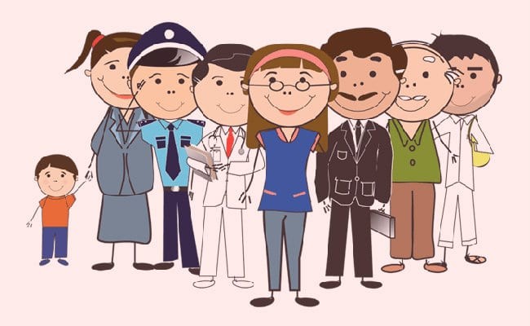
En las sociedades democráticas, los individuos no solo gozan de derechos; también cumplen con responsabilidades consigo mismos, con los demás y con la sociedad en su conjunto en la realización del bienestar común.
Por tanto, el concepto de responsabilidad ciudadana implica el desarrollo de una actitud proactiva de pertenencia a una comunidad y de reconocimiento de las obligaciones que, como ciudadanos, se tiene respecto de la sociedad de la que formamos parte. Pese a sus similitudes, las responsabilidades ciudadanas se diferencian, por una parte, de la responsabilidad civil, y por la otra, de la responsabilidad social. La primera surge de la violación del deber de cuidado, del daño causado por un individuo a otros, ante lo cual la ley exige responder. La responsabilidad social, por su parte, se refiere a la obligación que tienen los miembros de las sociedades, empresas o entidades, tanto entre sí como respecto de la sociedad en su conjunto. En ambos casos, la responsabilidad surge de un incumplimiento de una norma o principio jurídico y no, como en el caso de la ciudadana, de una actitud activa, comprometida con la comunidad.

¿Cuáles son las principales obligaciones o responsabilidades que establecen la Constitución?

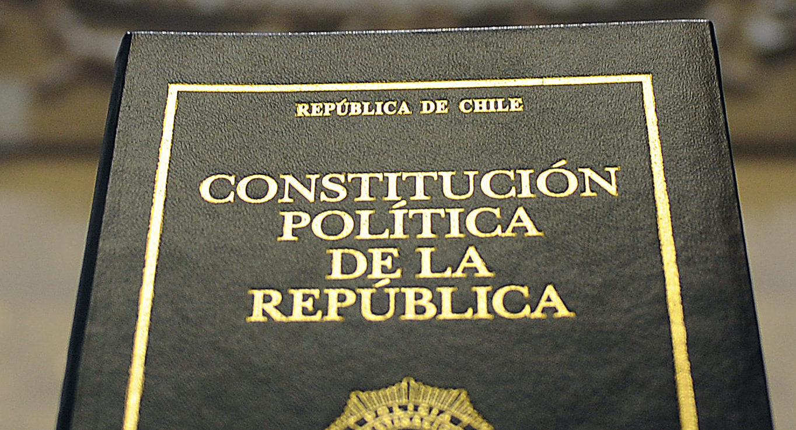
- El cumplimiento de las leyes y normas: La responsabilidad tiene una acepción positiva y negativa. En su acepción positiva, implica una actitud proactiva o la acción de responder por un daño causado. En su acepción negativa, implica abstenerse de realizar acciones que resulten en aportes a la comunidad. El caso más normal de responsabilidad negativa, es el cumplimiento de las leyes y normas establecidas en el ordenamiento jurídico de la nación. Como es sabido, las leyes mandan, prohíben o permiten. Por ende, la responsabilidad civil implica hacer lo que la ley manda, abstenerse de hacer lo que la ley prohíbe y decidir en libertad, y dependiendo de cada situación concreta, el hacer o abstenerse de hacer lo que la ley permite.

- Obligaciones tributarias (impuestos): Los impuestos son pagos legales y obligatorios que se hacen exigibles a las rentas de individuos y empresas. En otras palabras, constituyen una carga que los individuos que viven en una determinada comunidad o país le deben pagar al Estado que los representa, para que este pueda financiar sus gastos y obligaciones. El conjunto de herramientas que utiliza el Estado para realizar el cobro y administración de los impuestos se denomina sistema tributario.
Considerando la forma en que se cobran, en Chile existen dos tipos de impuestos
• Los impuestos directos: son aquellos que se exigen directamente sobre los ingresos de empresas y personas. Es el caso del Impuesto a la Renta: en Chile, renta es todo beneficio, utilidades e incrementos del patrimonio que perciban o devenguen las personas naturales o jurídicas.
• Los impuestos indirectos: son aquellos que gravan el consumo de las personas. Existen dos tipos: el impuesto genérico (conocido como IVA, Impuesto al Valor Agregado) y los impuestos especiales (a determinados bienes: por ejemplo, los cigarros).

Los impuestos tienen por fin proporcionar al Estado los recursos necesarios para el ejercicio de sus atribuciones. Permiten financiar o cubrir los gastos diversos en que incurre el Estado: administración, inversión social, en infraestructura, en seguridad nacional, en prestación de servicios, etc.

Problemas y desafíos de la ciudadanía actual:

Como toda sociedad, el vivir en comunidad y cumplir con un cierto marco de leyes y normas, trae consigo elementos que toda democracia debe proteger, y en caso de mostrar falencias, mejorar. Esta realidad, también es aplicable a nuestro país, en el cual la sociedad civil, militar, prensa, autoridades, etc, debemos contribuir por generar cambios en un futuro próximo. Vivir en democracia nos plantea un mundo de posibilidades, pero también actuar con responsabilidad, y como ciudadanos, buscar soluciones a las falencias que como país tenemos. Algunos problemas y desafíos chilenos son:


- El pluralismo en los medios de comunicación: Este tema presenta diversas aristas. En primer lugar, está el principio de la libertad de expresión, establecida en la Constitución y las leyes, y con ella, la libertad de emitir opiniones, acceder a fuentes de información y poder divulgarlas sin cortapisas o censuras previas. En opinión de numerosos juristas y políticos, esta es la piedra angular sobre la cual se levantan las democracias occidentales.
La Constitución reconoce la libertad de cualquier persona para fundar, editar y mantener diarios, revistas y periódicos, en las condiciones y con los requisitos que establece la ley.
La diversidad cultural, también es parte de este desafío, pues se halla reconocida tanto en la legislación nacional como en numerosas convenciones y tratados internacionales. En relación con este tema, este principio supone que todas las expresiones culturales de una sociedad tienen derecho a promover sus principios y fundamentos y a ver protegidos sus derechos.
Otro problema asociado a este punto, es la concentración de los medios de comunicación, que se produce generalmente por una concentración o integración empresarial, fruto de compras o fusiones de empresas de comunicaciones. Como ejemplo, existe hoy el holding “Megamedia”, dueño de los canales Mega, Megaplus, ETC TV, y las radios Carolina, Infinita, Candela, Tiempo y Romántica. En el ámbito internacional, controla un porcentaje de las acciones de Discovery Network.

- La desigualdad y la superación de la pobreza: Actualmente en Chile, todos los actores relevantes de la sociedad asumen como una realidad de nuestro país la existencia de altos estándares de desigualdad social, los cuales han ido en aumento en los últimos veinte años, mientras se ha reducido de manera significativa la pobreza extrema (indigencia) y los índices de pobreza, en general. Es decir, las políticas públicas que se han desarrollado desde el Estado para superar el problema de la pobreza de la población han resultado eficaces en reducir el volumen de población pobre, pero los estándares de desigualdad se han mantenido y consolidado. A nivel regional, la mayor incidencia de pobreza se encuentra en la Región de la Araucanía y en general, en hogares con jefatura femenina, dentro de una tendencia general de reducción de la desigualdad en todas las regiones. El tema de la desigualdad no tiene una solución fácil ni directa, ya que implica la implementación de diversas iniciativas sociales, económicas y culturales que requieren de la participación del Estado, los agentes privados y la sociedad civil en su conjunto.

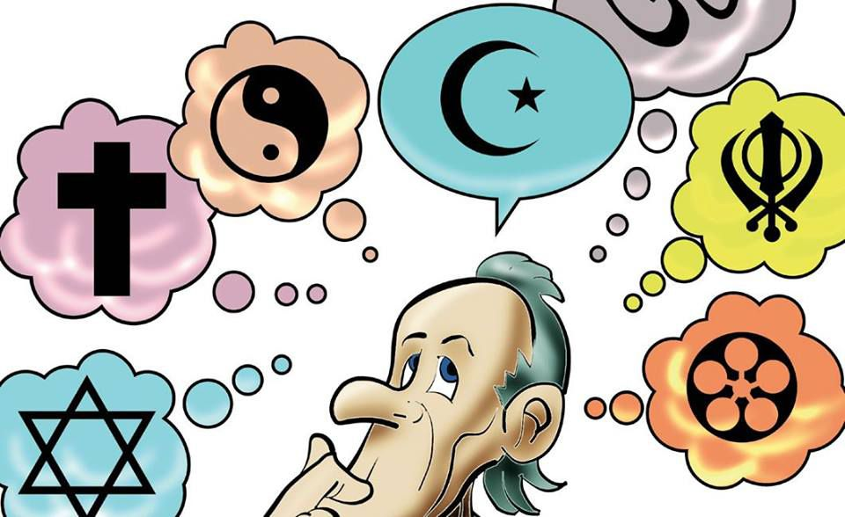
- Reconocimiento de derechos de las minorías: Desde 1992 existe una Declaración de las Naciones Unidas sobre Minorías. En su artículo 1 postula que en cada nación existen minorías sobre la base de su identidad nacional o étnica, cultural, religiosa y lingüística, y dispone que los Estados deban proteger su existencia.
Una minoría, es un grupo numéricamente inferior al resto de la población de un Estado, que se encuentra en una posición no dominante y cuyos miembros, que son nacionales del Estado, poseen características étnicas, religiosas o lingüísticas diferentes de las del resto de la población y manifiestan, aunque solo sea implícitamente, un sentimiento de solidaridad para preservar su cultura, sus tradiciones, su religión o su idioma”.
Todos los Estados poseen en su interior una diversidad de identidades, sean culturales, sexuales, religiosas, raciales, nacionales, etc., las cuales tienen en común el reclamar un lugar en la sociedad con el fin de que se las reconozca y posicione como iguales frente a un grupo social mayoritario. Éste, sin embargo, cuando intenta integrar lo hace sólo a través de un proceso de asimilación, ignorando, así, a los individuos pertenecientes a esos determinados grupos minoritarios, lo cual conlleva, en definitiva, que sus oportunidades de desarrollo pleno se vean radicalmente disminuidas y que los preceptos básicos de la democracia sean impensables.
El daño generado por poner en riesgo las libertades de los individuos de una minoría puede derivar, incluso, en la completa desaparición de esta y su cultura. Pero esto representa una gran pérdida no sólo para los propios miembros de estas minoría, sino también, en el caso de las democracias, para cada uno de los individuos de la sociedad, pues ello suprimiría la posibilidad de conocer otras formas de vida y contrastarlas con las predominantes, privando así también no solamente a quienes son parte de esa cultura de gozar de libertad, sino, también a los miembros de otras culturas que con esto pierden la posibilidad de elegir

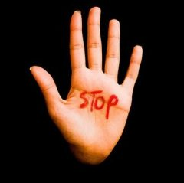
- Violencia social e intrafamiliar en Chile: La violencia es un fenómeno social y cultural que tiene mil caras. Se puede expresar en un sinnúmero de ámbitos, entre los que destacan: violencia contra las mujeres, contra niños, violencia intrafamiliar; contra personas mayores; dentro del contexto escolar, criminalidad o delincuencia; o como fenómeno asociado a conflictos sociales y políticos, entre otros.
Puede definirse como el uso de la fuerza física y el poder, ya sea en grado de amenaza o efectivo, contra uno mismo, contra otra persona, un grupo o comunidad, que cause o tenga probabilidades de causar lesiones, trastornos psicológicos, trastornos del desarrollo o privaciones y muerte.
Ejemplo de lo anterior son algunas cifras actuales, las cuales señalan que 4 de cada 10 mujeres sufren violencia psicológica, y entre 25 y 32 % han sido pateadas, arrastradas o han recibido una golpiza. Las manifestaciones de violencia y frecuencia de violencia intrafamiliar, arrojaron que entre 7 a 8 casos de cada 10 fue en algún momento forzada a tener relaciones sexuales en contra de su voluntad.
Distintas situaciones de violencia ocurren cotidianamente en Chile: linchamientos a personas que han cometido delitos, represión policial en manifestaciones o contra el pueblo mapuche, violencia por parte de manifestantes, violencia de género, entre otros.

ACTIVIDADES:

1.- En base al video y el texto anterior, ¿Qué significa actuar con responsabilidad ciudadana?

2.- Según la constitución política, ¿Qué responsabilidades tenemos como ciudadanos chilenos? Enumérelas.

3.- Un elemento o responsabilidad ciudadana, es el pago de impuestos. ¿Quiénes deben pagarlos? ¿A que están destinados?

4.- Dentro de nuestro sistema democrático, tenemos diversas dificultades o desafíos a solucionar. Explica de manera breve de que se trata cada uno de los siguientes, y para cada uno, propón una solución (real o ficticia):
Puedes elegir 3 de estos 4 problemas

PROBLEMA O DESAFÍO. | DEFINICION | POSIBLE SOLUCIÓN
|Pluralismo en los medios de comunicación.

Violencia social y familiar.

Reconocimiento a minorías.

Desigualdad y pobreza.

